BÀI 4: THU HOẠCH SẢN PHẨM TRỒNG TRỌT
Thời gian thực hiện: 01 tiết

I. Mục tiêu:
1. Kiến thức:
- Trình bầy được mục đích, yêu cầu của thu hoạch sản phẩm trồng trọt.
- Nêu được một số phương án chủ yếu trong thu hoạch sản phẩm trồng trọt.
- Vận dụng kiến thức thu hoạch sản phẩm trồng trọt vào thực tiễn.
2. Năng lực:
2.1. Năng lực chung:
- Năng lực tự chủ và tự học: từ trải nghiệm thực tế cuộc sống kết hợp tìm kiếm thông tin, đọc sách giáo khoa, quan sát tranh ảnh để lựa chọn nguồn tài liệu phù hợp cho việc nghiên cứu thu hoạch sản phẩm trồng trọt.
- Năng lực giao tiếp và hợp tác: thảo luận nhóm để tìm ra các phương pháp thu hoạch bảo quản sản phẩm trồng trọt, hợp tác trong thực hiện hoạt động vận dụng kiến thức vào thực tế.
- Năng lực giải quyết vấn đề và sáng tạo: GQVĐ trong thực hiện thu hoạch, bảo quản sản phẩm.
2.2. Năng lực khoa học tự nhiên :
- Năng lực nhận biết KHTN: Nhận biết, kể tên, và phân loại các loại kính lúp.
- Năng lực tìm hiểu tự nhiên: Nêu được cấu tạo chung của kính lúp và sử dụng kính lúp để quan sát những vật nhỏ: dấu vân tay, gân của một chiếc lá…
- Vận dụng kiến thức, kỹ năng đã học: trình bày được cách sử dụng kính lúp để quan sát vật có kích thước nhỏ. Thực hiện quan sát vật nhỏ bằng kính lúp.
3. Phẩm chất:Thông qua thực hiện bài học sẽ tạo điều kiện để học sinh:
- Chăm học, chịu khó tìm tòi tài liệu và thực hiện các nhiệm vụ cá nhân nhằm biết được các phương pháp thu hoạch sản phẩm trồng trọt.
- Có trách nhiệm trong hoạt động nhóm, chủ động nhận và thực hiện nhiệm vụ thí nghiệm, thảo luận về kính lúp, cách nhận biết, cấu tạo và phân loại kinh lúp.
- Trung thực, cẩn thận trong thực hành, ghi chép kết quả thí nghiệm quan sát vật có kích thước nhỏ qua kính lúp.
II. Thiết bị dạy học và học liệu
1. Giáo viên:
- Tranh, ảnh, video liên quan đến kĩ thuật thu hoạch sản phẩm trồng trọt.
- Phiếu học tập KWL và phiếu học tập .
2. Học sinh:
- Bài cũ ở nhà.
- Đọc nghiên cứu và tìm hiểu trước bài ở nhà.
III. Tiến trình dạy học
1. Hoạt động 1: Mở đầu: (Xác định vấn đề học tập là các phương pháp thu hoạch nông sản)
a) Mục tiêu:
- Giúp học sinh xác định được vấn đề cần học tập là các phương pháp thu hoạch nông sản
b) Nội dung:
- Học sinh xem video và hình vẽ các phương pháp thu hoạch nông sản của Việt Nam và thế giới để nắm được các phương pháp thu hoạch truyền thống và hiện đại từ đó áp dụng vào đời sống.
- Trả lời câu hỏi :
1. Thu hoạch sản phẩm trồng trọt nhằm mục đích gì?
2. Các phương pháp thu hoạch lúa, ngô, khoai, sắn, rau cải... của gia đình và địa phương em đang sống.
c) Sản phẩm:
- Câu trả lời của học sinh ghi trên phiếu học tập
1. Thu hoạch sản phẩm trồng trọt nhằm bảo đảm chất lượng nông sản...
2. Ở địa phương e lúa thu hoạch bằng máy cắt, Ngô thì dùng tay để bẻ bắp; Khoai sắn thì dỡ; Rau cải thì hái....
d) Tổ chức thực hiện:

Hoạt động của giáo viên và học sinh | Nội dung
*Chuyển giao nhiệm vụ học tập
- Chiếu hình ảnh video thu hoạch sản phẩm trồng trọt.
- GV phát phiếu học tập KWL và yêu cầu học sinh thực hiện cá nhân theo yêu cầu viết trên phiếu trong 2 phút.
*Thực hiện nhiệm vụ học tập
- HS hoạt động cá nhân theo yêu cầu của GV. Hoàn thành phiếu học tập.
- Giáo viên: Theo dõi và bổ sung khi cần.
*Báo cáo kết quả và thảo luận
- GV gọi ngẫu nhiên học sinh trình bày đáp án, mỗi HS trình bày 1 nội dung trong phiếu, những HS trình bày sau không trùng nội dung với HS trình bày trước. GV liệt kê đáp án của HS trên bảng
*Đánh giá kết quả thực hiện nhiệm vụ
- Học sinh nhận xét, bổ sung, đánh giá:
- Giáo viên nhận xét, đánh giá:
->Giáo viên gieo vấn đề cần tìm hiểu trong bài học Để trả lời câu hỏi trên đầy đủ và chính xác nhất chúng ta vào bài học hôm nay.
->Giáo viên nêu mục tiêu bài học:
2. Hoạt động 2: Hình thành kiến thức mới
a) Mục tiêu:
- Trình bầy được mục đích, yêu cầu của thu hoạch sản phẩm trồng trọt.
- Nêu được một số phương án chủ yếu trong thu hoạch sản phẩm trồng trọt.
- Vận dụng kiến thức thu hoạch sản phẩm trồng trọt vào thực tiễn.
b) Nội dung:
- Học sinh làm việc nhóm cặp đôi nghiên cứu thông tin trong SGK, quan sát hình ảnh trả lời các câu hỏi sau:
H1. Vì sao bà con nông dân cắt lúa bánh tẻ để làm cốm, còn muốn tích trữ thóc thì cắt lúa chín? Khi cắt lúa người ta bó lúa thành từng bó.
H2. Vì sao bà con nông dân nhìn cây tỏi bắt đầu lên gió thì thu hoạch?
H3. Kể tên một số dụng cụ thường dùng để thu hoạch một số nông sản?
H4. Nêu mục đích của thu hoạch sản phẩm trồng trọt?
- HS hoạt động cặp đôi quan sát hình 4.1 và 4.2 GSK kết hợp kiến thức thực tế trả lời các câu hỏi
H5: Nêu một số phương pháp bảo quản nông sản mà em biết. Địa phương em áp dụng phương pháp thu hoạch nào?

Tên phương pháp | Đối tượng áp dụng | Liên hệ địa phương
c) Sản phẩm:
- HS qua hoạt động nhóm trả lời các phương pháp thu hoạch và bảo quản nông sản, vận dụng liên hệ thực tế trong nước và địa phương
d) Tổ chức thực hiện:
Hoạt động của giáo viên và học sinh | Nội dung
Hoạt động 2.1: Tìm hiểu mục đích yêu cầu của thu hoạch sản phẩm trồng trọt
*Chuyển giao nhiệm vụ học tập  - GV giao nhiệm vụ học tập nhóm 4 bạn, tìm hiểu thông tin trong SGK trả lời câu hỏi H1,H2, H3  *Thực hiện nhiệm vụ học tập  HS thảo luận cặp đôi, thống nhất đáp án và ghi chép nội dung hoạt động ra phiếu học tập  *Báo cáo kết quả và thảo luận  GV gọi ngẫu nhiên một HS đại diện cho một nhóm trình bày, các nhóm khác bổ sung (nếu có).  *Đánh giá kết quả thực hiện nhiệm vụ  - Học sinh nhận xét, bổ sung, đánh giá.  - Giáo viên nhận xét, đánh giá. Sau đó yêu cầu trả lời câu H4  - GV nhận xét và chốt nội dung | I.Mục đích, yêu cầu của thu hoạch sản phẩm trồng trọt  - Mục đích: đảm bảo nông sản ít bị tổn thất nhất và chất lượng tốt nhất.  - Yêu cầu: đúng lúc, nhanh, gọn, cẩn thận. Sử dụng phương pháp và dụng cụ phù hợp với từng loại cây trồng
Hoạt động 2.2: Tìm hiểu một số phương pháp chủ yếu trong thu hoạch
*Chuyển giao nhiệm vụ học tập  - GV giao nhiệm vụ cặp đôi cho HS yêu cầu HS quan sát hình 4.1 và 4.2 GSK kết hợp kiến thức thực tế trả lời các câu hỏi H5.  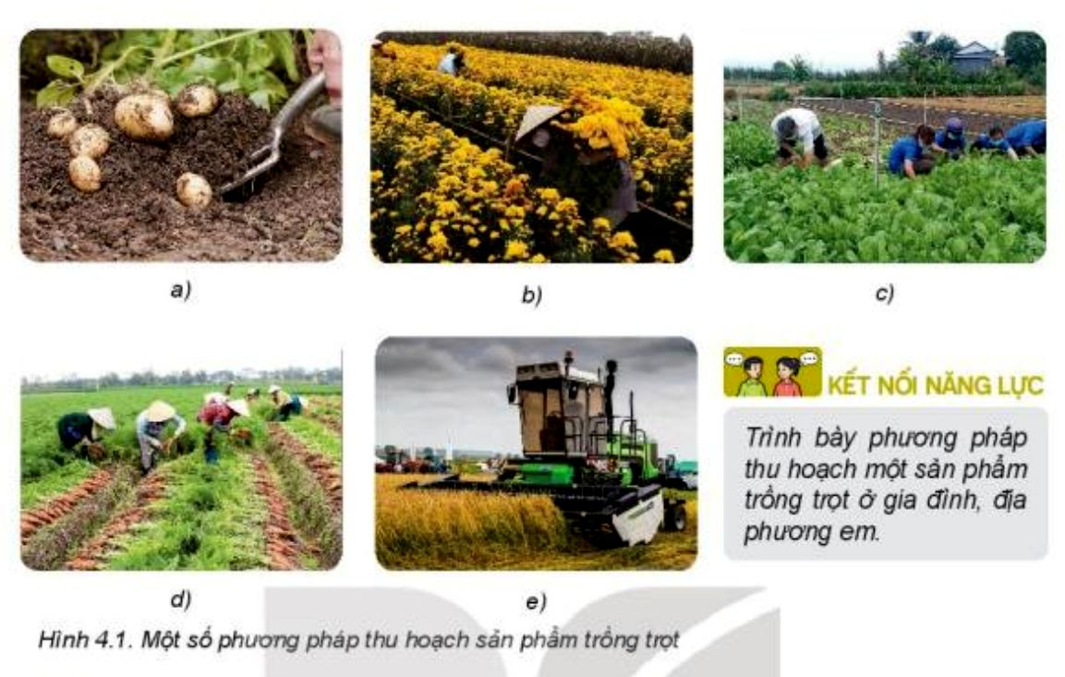  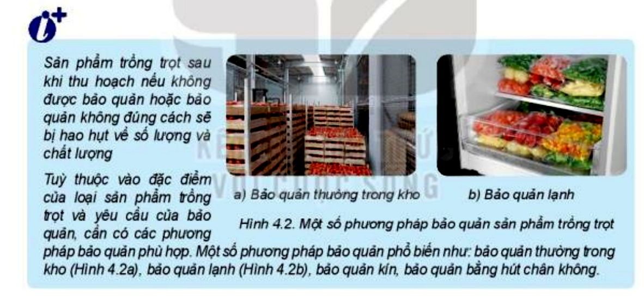*Thực hiện nhiệm vụ học tập  HS hoạt động cặp đôi đưa ra câu trả lời vào phiếu học tập  GV: kiểm tra, giúp đỡ khi cần  *Báo cáo kết quả và thảo luận  GV gọi ngẫu nhiên một HS đại diện cho một nhóm trình bày phương pháp thu hoạch, 1 nhóm trình bày phương pháp bảo quản, các nhóm khác bổ sung (nếu có).  *Đánh giá kết quả thực hiện nhiệm vụ  - Học sinh nhận xét, bổ sung, đánh giá.  - Giáo viên nhận xét, đánh giá.  - GV nhận xét và chốt nội dung cách sử dụng và bảo quản kính lúp. | II. Một số phương án chủ yếu trong thu hoạch  - Phương pháp truyền thống:  + Hái: rau, đỗ, nhãn, chôm chôm...  + Nhổ: Lạc, su hào, cà rốt, củ cải...  + Đào: khoai tây, khoai lang,...  + Cắt: Lúa, bắp cải, hoa....  - Phương pháp hiện đại: dùng máy móc để thu hoạch
3. Hoạt động 3: Luyện tập
a) Mục tiêu:
- Hệ thống được một số kiến thức đã học.
b) Nội dung:
- HS thực hiện cá nhân phần “Con đã học được trong giờ học” trên phiếu học tập KWL.
- HS tóm tắt nội dung bài học bằng sơ đồ tư duy.
c) Sản phẩm:
- HS trình bày quan điểm cá nhân về đáp án trên phiếu học tập KWL.
d) Tổ chức thực hiện:
Hoạt động của giáo viên và học sinh | Nội dung
*Chuyển giao nhiệm vụ học tập
GV yêu cầu HS thực hiện cá nhân phần “Con đã học được trong giờ học” trên phiếu học tập KWL và tóm tắt nội dung bài học dưới dạng sơ đồ tư duy vào vở ghi.
*Thực hiện nhiệm vụ học tập
HS thực hiện theo yêu cầu của giáo viên.
*Báo cáo kết quả và thảo luận
GV gọi ngẫu nhiên 3 HS lần lượt trình bày ý kiến cá nhân.
*Đánh giá kết quả thực hiện nhiệm vụ
GV nhấn mạnh nội dung bài học bằng sơ đồ tư duy trên bảng.
4. Hoạt động 4: Vận dụng
a) Mục tiêu:
- Giúp học sinh vận dụng kiến thức đã học vào thu hoạch sản phẩm trồng trọt của gia đình như thu hoạch và bảo quản hoa, quả nhãn, quả Sấu...
b) Nội dung:
- GV yêu cầu hs về nhà Thu hoach sản phẩm của gia đình và chụp ảnh làm tư liệu nộp cho cô.
c) Sản phẩm:
- HS thu hoạch và bảo quản nông sản.
d) Tổ chức thực hiện:
Hoạt động của giáo viên và học sinh | Nội dung
*Chuyển giao nhiệm vụ học tập
- Yêu cầu mỗi HS thu hoạch một vài nông sản và chụp ảnh hoặc quay video nộp lại vào zalo cho thầy cô.
*Thực hiện nhiệm vụ học tập
Các em HS thực hiện làm ra sản phẩm tại nhà.
*Báo cáo kết quả và thảo luận
Sản phẩm của các e
*Đánh giá kết quả thực hiện nhiệm vụ
Giao cho học sinh thực hiện ngoài giờ học trên lớp và nộp sản phẩm vào tiết sau.

PHIẾU HỌC TẬP

Họ và tên: ………………………………………………………………
Lớp: ……………………………. Nhóm: ……
PHIẾU 1 : Học sinh hoàn thành nhóm 4 các câu hỏi sau
H1. Vì sao bà con nông dân cắt lúa bánh tẻ để làm cốm, còn muốn tích trữ thóc thì cắt lúa chín? Khi cắt lúa người ta bó lúa thành từng bó.
.....................................................................................................................................
.....................................................................................................................................
.....................................................................................................................................
H2. Vì sao bà con nông dân nhìn cây tỏi bắt đầu lên gió thì thu hoạch?
.....................................................................................................................................
.....................................................................................................................................
H3. Kể tên một số dụng cụ thường dùng để thu hoạch một số nông sản?
.....................................................................................................................................
.....................................................................................................................................

PHIẾU 2. Học sinh hoạt động cặp đôi và hoàn thành bảng sau
H5: Nêu một số phương pháp bảo quản nông sản mà em biết. Địa phương em áp dụng phương pháp thu hoạch nào?

Tên phương pháp | Đối tượng áp dụng | Liên hệ địa phương

H6: Nêu một số phương pháp bảo quản nông sản mà em biết. Địa phương em áp dụng phương pháp thu hoạch nào?
.....................................................................................................................................
.....................................................................................................................................
.....................................................................................................................................

PHIẾU KWL

Em đã biết | Em đã học được
..........................................................  ..........................................................  ...........................................................  ...........................................................  ..........................................................  ...........................................................  ........................................................... | ...........................................................................  ............................................................................  ...........................................................................  ............................................................................  ............................................................................  ...........................................................................  ............................................................................

